Акции к 30-летию Общероссийского Профсоюза образования
Ростовская областная организация Профсоюза работников народного образования и науки РФ приглашает Вас принять участие в акциях ЦС Профсоюза образования и Ростовской областной организации, приуроченных к празднованию 30-летнего юбилея Общероссийского Профсоюза образования, объединённых единой тематикой - популяризацией идей, ценностей и деятельности Профсоюза, демонстрацией причастности к одному из крупнейших профсоюзов в мире.
Мероприятия проходят с единой символикой - "30 лет вместе". В интернет-пространстве - с хештегами #30ЛЕТВМЕСТЕ, #ESEUR #ПрофсоюзОбразованияДона.
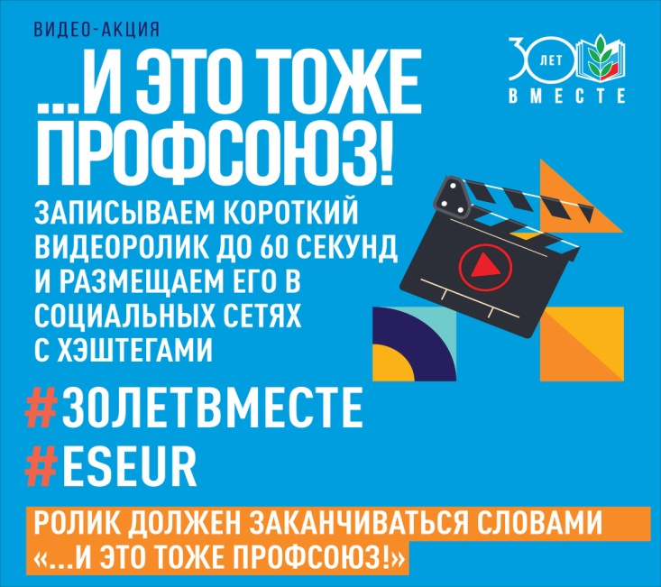
1.Видеоакция "…и это тоже Профсоюз!" Предлагаем всем членам Профсоюза, а также социальным партнёрам Профсоюза, знакомым, друзьям, даже людям, далёким от профсоюзной деятельности в срок до 27 сентября 2020 года записать короткий видеоролик (до 60 секунд) и выложить его в социальных сетях "Вконтакте", Facebook, "Одноклассники", в приложении Instagram, на видеохостинге YouTube с обязательным использованием всех трех хештегов #30ЛЕТВМЕСТЕ, #ESEUR и #ПрофсоюзОбразованияДона.
Ролик может рассказывать о людях, личностях, делах, событиях, достижениях, примерах профессиональной защиты, представительства интересов, неформальных жизненных историях (даже смешных) с которыми у автора ролика связан Профсоюз.
Ролик должен содержать логотип 30-летия Профсоюза и заканчиваться словами "…и это тоже Профсоюз!".
Автор видео должен направить ссылку на размещённое видео в отдел по связям с общественностью аппарата Профсоюза по адресу profsouz2@mail.ru с грифом "30 лет вместе" с указанием Ф.И.О. автора и дополнительными контактами (телефон, почтовый адрес, добавочный адрес электронной почты). Авторы наиболее интересных работ будут награждены памятными подарками с символикой акции. Ростовская областная организация Профсоюза принимает решение о дополнительном награждении памятными подарками участников от Ростовской области.
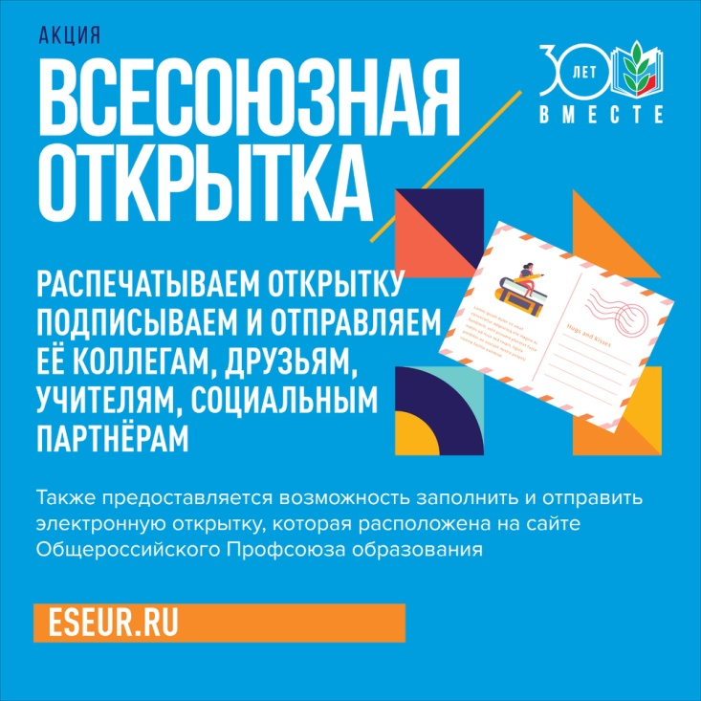
2.Акция "Всесоюзная открытка" Почтовая открытка "30 лет вместе" распечатывается и заполняется на организованных акциях, а также распространяется в образовательных организациях для направления коллегам, друзьям, учителям, социальным партнёрам Профсоюза и властям.
Имеется возможность заполнить и отправить виртуальную открытку социальным партнерам, членам Профсоюза, для этого необходимо перейти по ссылке https://www.eseur.ru/30/.
3. "Профсоюзное селфи".
В срок с 14 по 27 сентября 2020 года всем членам Профсоюза предлагается сделать селфи с предметами символики Профсоюза (с флагом, на фоне тематического баннера, в футболке, кепке и др.) и разместить его у себя на странице в социальных сетях "Вконтакте", Facebook, "Одноклассники", в приложении Instagram с обязательным использованием всех трех хештегов #30ЛЕТВМЕСТЕ, #ESEUR и #ПрофсоюзОбразованияДона. Авторы наиболее интересных селфи будут награждены памятными подарками Ростовской областной организации Профсоюза.
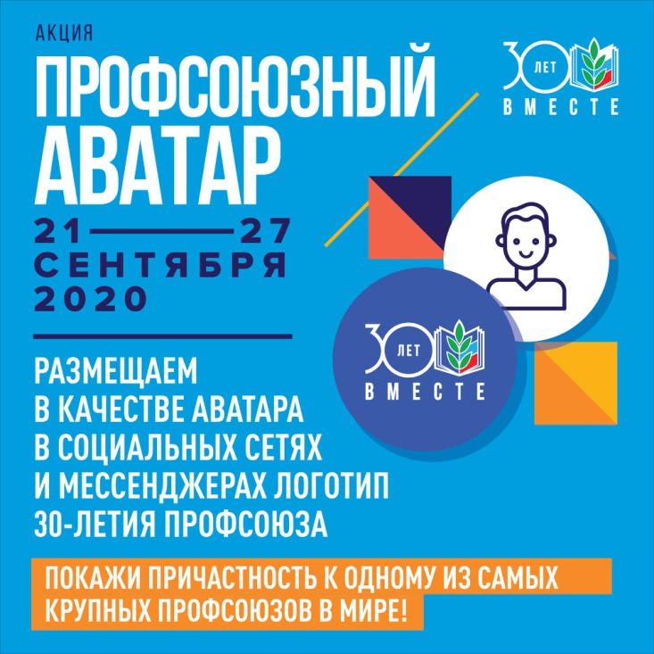
4.Акция "Профсоюзный аватар"
В срок с 21 по 27 сентября 2020 года всем членам Профсоюза предлагается заменить свой аватар в социальных сетях и мессенджерах на изображение логотипа 30-летия Профсоюза.
3 сентября 2020

